目录
1 实验主题 1
2 实验目的 1
3 实验性质 1
4 实验考核方法 1
5 实验报告提交日期与方式 1
6 实验平台 1
7 实验内容和要求 1
8 实验指导 2
8.2 开启Hadoop所有守护进程 2
8.2 搭建Eclipse环境编程实现Wordcount程序 3
1.安装 Eclipse 3
2.配置 Hadoop-Eclipse-Plugin 3
3.在 Eclipse 中操作 HDFS 中的文件 7
4.在 Eclipse 中创建 MapReduce 项目 8
5.通过 Eclipse 运行 MapReduce 13
6.在 Eclipse 中运行 MapReduce 程序会遇到的问题 16

实验主题
- 搭建Hadoop、Eclipse编程环境
- 在Eclipse中操作HDFS
- 在Eclipse中运行Wordcount程序
- 参照Wordcount程序，自己编程实现数据去重程序

实验目的
（1） 理解Hadoop、Eclipse编程流程；
（2） 理解MapReduce架构，以及分布式编程思想；

实验性质
实验上机内容，必做，作为课堂平时成绩。

实验考核方法
提交上机实验报告。
要求实验报告内容结构清晰、图文并茂。
同学之间实验报告不得相互抄袭。

实验平台
操作系统：Linux
Hadoop版本：2.6.0或以上版本
JDK版本：1.6或以上版本
Java IDE：Eclipse

实验内容和要求
- 搭建Hadoop、Eclipse编程环境；
- 运行实验指导上提供的Wordcount程序；
- 在Eclipse上面查看HDFS文件目录；
- 在Eclipse上面查看Wordcount程序运行结果；
- 熟悉Hadoop、Eclipse编程流程及思想；
程序设计题，编程实现基于Hadoop的数据去重程序，具体要求如下：
把data1文件和data2文件中相同的数据删除，并输出没有重复的数据，自己动手实现，把代码贴到实验报告的附录里。
设计思路：
数据去重实例的最终目标是让原始数据中出现次数超过一次的数据在输出文件中只出现一次。具体就是Reduce的输入应该以数据作为Key，而对value-list则没有要求。当Reduce接收到一个<Key,value-list>时就直接将key复制到输出的key中，并将value设置成空值。在MapReduce流程中，Map的输出<Key,value> 经过shuffle过程聚集成<Key,value-list>后会被交给Reduce。所以从设计好的Reduce输入可以反推出Map输出的key应为数据，而value为任意值。继续反推，Map输出的key为数据。而在这个实例中每个数据代表输入文件中的一行内容，所以Map阶段要完成的任务就在采用Hadoop默认的作业输入方式之后，将value设置成key，并直接输出（输出中的value任意）。Map中的结果经过shuffle过程之后被交给Reduce。在Reduce阶段不管每个key有多少个value，都直接将输入的key复制为输出的key，并输出就可以了（输出中的value被设置成空）
输入数据data1:
2017-3-9 a
2017-3-10 b
2017-3-11 c
2017-3-12 d
2017-3-13 a
2017-3-14 b
2017-3-15 c
2017-3-11 c
输入数据data2:
2017-3-9 b
2017-3-10 a
2017-3-11 b
2017-3-12 d
2017-3-13 a
2017-3-14 c
2017-3-15 d
2017-3-11 c
输出结果：
2017-3-10 a
2017-3-10 b
2017-3-11 b
2017-3-11 c
2017-3-12 d
2017-3-13 a
2017-3-14 b
2017-3-15 c
2017-3-15 d
2017-3-9 a
2017-3-9 b

实验指导

8.2 开启Hadoop所有守护进程
（eclipse运行程序前必须先启动Hadoop）

（1）首先格式化namenode并，开启hadoop相关进程（一般启动前把tmp里面的文件全部删除）
bin/hdfs namenode –format
sbin/start-dfs.sh
（2）查看所有进程
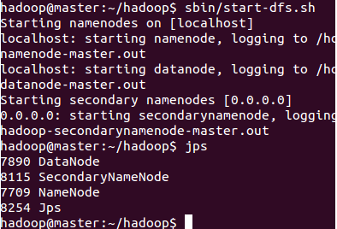
（3）把本地到hadoop/input （自己建立的）文件夹中到文件上传到hdfs文件系统到input文件夹下（根据自己的程序的需要，上传不同的文件）
bin/hdfs dfs -mkdir /input
bin/hdfs dfs -put input/* /input
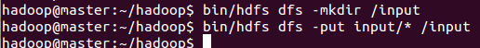

8.2 搭建Eclipse环境编程实现Wordcount程序

1.安装 Eclipse
（已经安装好）安装目录：？？

2.配置 Hadoop-Eclipse-Plugin
在继续配置前请确保已经开启了 Hadoop。

把下载好的hadoop-eclipse-plugin-2.7.1.jar文件拷贝到eclipse安装目录中的plugins文件夹内。如下图：
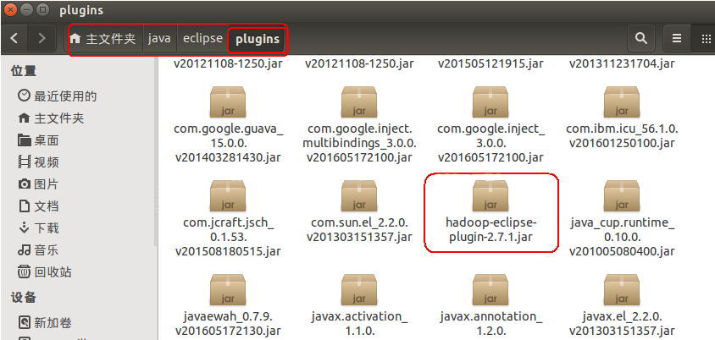
安装Hadoop-Eclipse-Plugin插件
启动 Eclipse 后就可以在左侧的Project Explorer中看到 DFS Locations（若看到的是 welcome 界面，点击左上角的 x 关闭就可以看到了）。

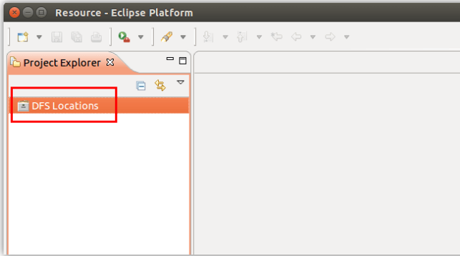
安装好Hadoop-Eclipse-Plugin插件后的效果
插件需要进一步的配置。
第一步：选择 Window 菜单下的 Preference。
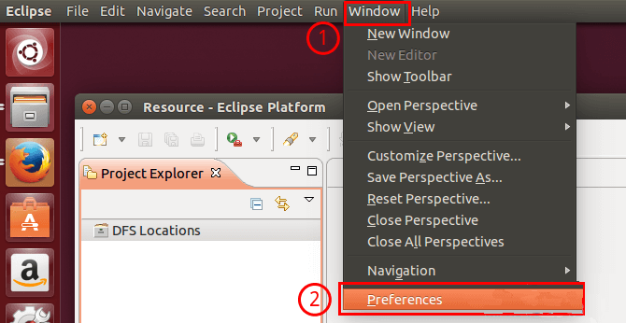
打开Preference
此时会弹出一个窗体，窗体的左侧会多出 Hadoop Map/Reduce 选项，点击此选项，选择 Hadoop 的安装目录（如/home/hadoop/hadoop，Ubuntu不好选择目录，直接输入就行）。
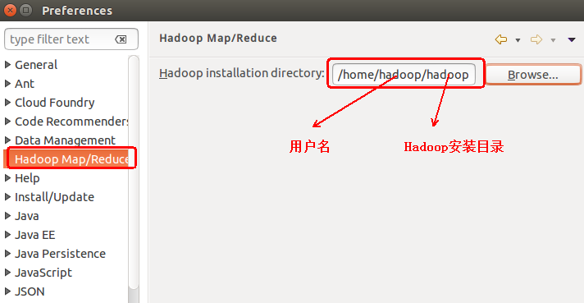
选择 Hadoop 的安装目录
第二步：切换 Map/Reduce 开发视图，选择 Window 菜单下选择 Open Perspective -> Other，弹出一个窗体，从中选择 Map/Reduce 选项即可进行切换。
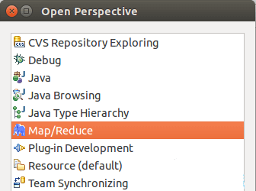
切换 Map/Reduce 开发视图
第三步：建立与 Hadoop 集群的连接，点击 Eclipse软件右下角的 Map/Reduce Locations 面板，在面板中单击右键，选择 New Hadoop Location。

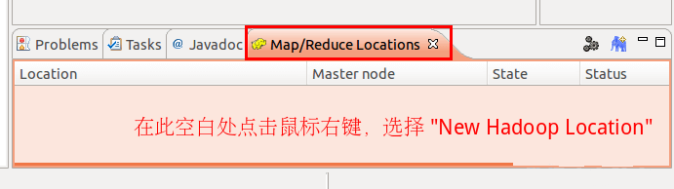
建立与 Hadoop 集群的连接
在弹出来的 General 选项面板中，General 的设置要与 Hadoop 的配置一致。一般两个 Host 值是一样的，如果是伪分布式，填写 localhost 即可，另外我使用的Hadoop伪分布式配置，设置 fs.defaultFS 为 hdfs://localhost:9000，则 DFS Master 的 Port 要改为 9000。Map/Reduce(V2) Master 的 Port 用默认的即可，Location Name 随意填写。

最后的设置如下图所示：
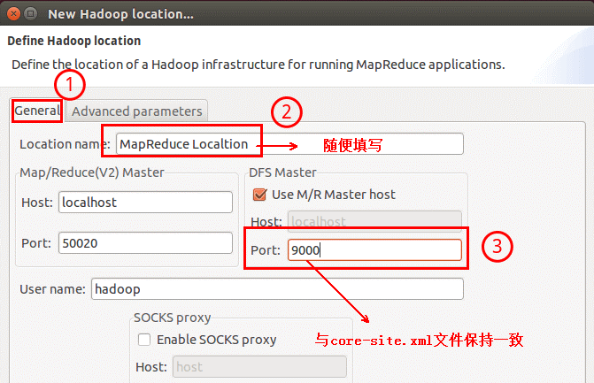
Hadoop Location 的设置
Advanced parameters 选项面板是对 Hadoop 参数进行配置，实际上就是填写 Hadoop 的配置项(/home/Hadoop/hadoop/etc/hadoop中的配置文件)，如果配置了 hadoop.tmp.dir ，就要进行相应的修改。但修改起来会比较繁琐，我们可以通过复制配置文件的方式解决（下面会说到）。
总之，只要配置 General 就行了，点击 finish，Map/Reduce Location 就创建完成。

3.在 Eclipse 中操作 HDFS 中的文件
配置好后，点击左侧 Project Explorer 中的 MapReduce Location （点击三角形展开）就能直接查看 HDFS 中的文件列表了（HDFS 中要有文件，如下图是 WordCount 的输出结果），双击可以查看内容，右键点击可以上传、下载、删除 HDFS 中的文件，无需再通过繁琐的 hdfs dfs -ls 等命令进行操作了。
以下output/part-r-00000文件记录了输出结果。

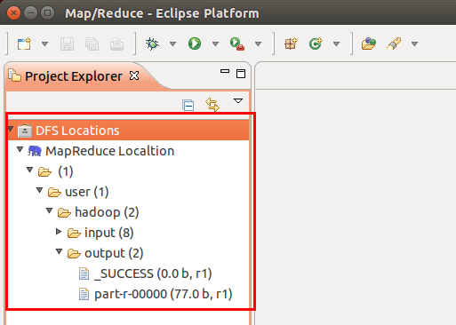
使用Eclipse查看HDFS中的文件内容
如果无法查看，可右键点击 Location 尝试 Reconnect 或重启 Eclipse。
注意：
HDFS 中的内容变动后，Eclipse 不会同步刷新，需要右键点击 Project Explorer中的 MapReduce Location，选择 Refresh，才能看到变动后的文件。

4.在 Eclipse 中创建 MapReduce 项目

点击 File 菜单，选择 New -> Project...:
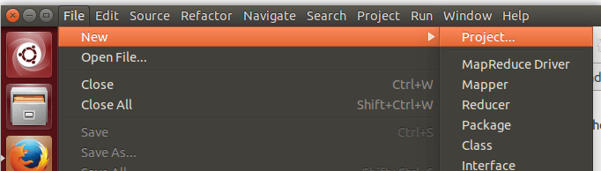
创建Project
选择 Map/Reduce Project，点击 Next。
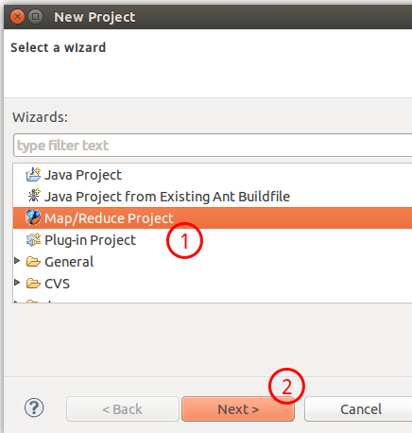
创建MapReduce项目
填写 Project name 为 WordCount 即可，点击 Finish 就创建好了项目。
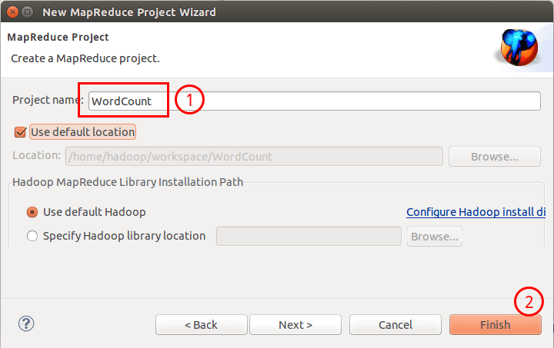
填写项目名
此时在左侧的 Project Explorer 就能看到刚才建立的项目了。
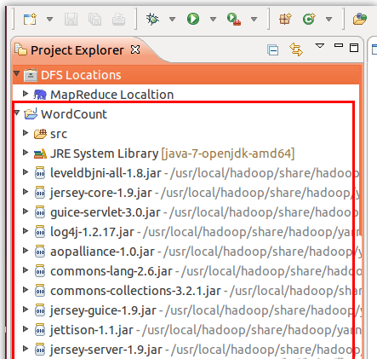
项目创建完成
接着右键点击刚创建的 WordCount 项目，选择 New -> Class
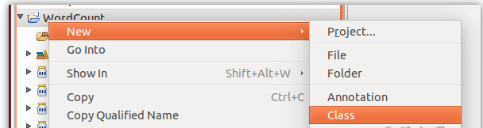
新建Class
需要填写两个地方：在 Package 处填写 org.apache.hadoop.examples；在 Name 处填写 WordCount。

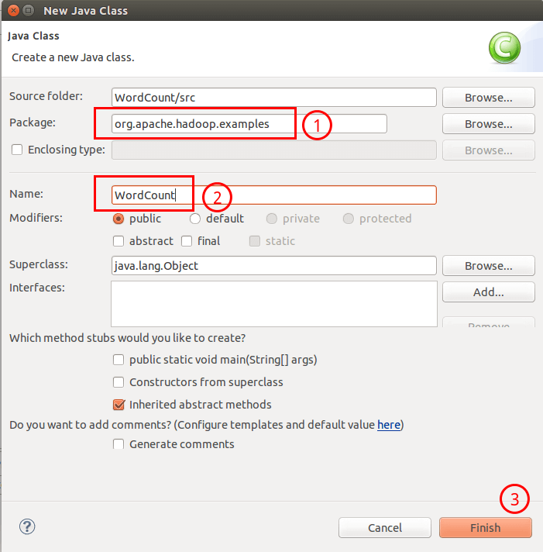
填写Class信息
创建 Class 完成后，在 Project 的 src 中就能看到 WordCount.java 这个文件。将如下 WordCount 的代码复制到该文件中。

package org.apache.hadoop.examples;

import java.io.IOException;
import java.util.Iterator;
import java.util.StringTokenizer;
import org.apache.hadoop.conf.Configuration;
import org.apache.hadoop.fs.Path;
import org.apache.hadoop.io.IntWritable;
import org.apache.hadoop.io.Text;
import org.apache.hadoop.mapreduce.Job;
import org.apache.hadoop.mapreduce.Mapper;
import org.apache.hadoop.mapreduce.Reducer;
import org.apache.hadoop.mapreduce.lib.input.FileInputFormat;
import org.apache.hadoop.mapreduce.lib.output.FileOutputFormat;
import org.apache.hadoop.util.GenericOptionsParser;

public class WordCount {
public WordCount() {
}

public static void main(String[] args) throws Exception {
Configuration conf = new Configuration();
String[] otherArgs = (new GenericOptionsParser(conf, args)).getRemainingArgs();
if(otherArgs.length < 2) {
System.err.println("Usage: wordcount <in> [<in>...] <out>");
System.exit(2);
}

Job job = Job.getInstance(conf, "word count");
job.setJarByClass(WordCount.class);
job.setMapperClass(WordCount.TokenizerMapper.class);
job.setCombinerClass(WordCount.IntSumReducer.class);
job.setReducerClass(WordCount.IntSumReducer.class);
job.setOutputKeyClass(Text.class);
job.setOutputValueClass(IntWritable.class);

for(int i = 0; i < otherArgs.length - 1; ++i) {
FileInputFormat.addInputPath(job, new Path(otherArgs[i]));
}

FileOutputFormat.setOutputPath(job, new Path(otherArgs[otherArgs.length - 1]));
System.exit(job.waitForCompletion(true)?0:1);
}

public static class IntSumReducer extends Reducer<Text, IntWritable, Text, IntWritable> {
private IntWritable result = new IntWritable();

public IntSumReducer() {
}

public void reduce(Text key, Iterable<IntWritable> values, Reducer<Text, IntWritable, Text, IntWritable>.Context context) throws IOException, InterruptedException {
int sum = 0;

IntWritable val;
for(Iterator i$ = values.iterator(); i$.hasNext(); sum += val.get()) {
val = (IntWritable)i$.next();
}

this.result.set(sum);
context.write(key, this.result);
}
}

public static class TokenizerMapper extends Mapper<Object, Text, Text, IntWritable> {
private static final IntWritable one = new IntWritable(1);
private Text word = new Text();

public TokenizerMapper() {
}

public void map(Object key, Text value, Mapper<Object, Text, Text, IntWritable>.Context context) throws IOException, InterruptedException {
StringTokenizer itr = new StringTokenizer(value.toString());

while(itr.hasMoreTokens()) {
this.word.set(itr.nextToken());
context.write(this.word, one);
}

}
}
}

5.通过 Eclipse 运行 MapReduce

在运行 MapReduce 程序前，还需要执行一项重要操作（也就是上面提到的通过复制配置文件解决参数设置问题）：将 /home/hadoop/hadoop/etc/hadoop 中将有修改过的配置文件（如伪分布式需要 core-site.xml 和 hdfs-site.xml），以及 log4j.properties 复制到 WordCount 项目下的 src 文件夹（~/workspace/WordCount/src）中：
没有复制这些文件的话程序将无法正确运行,原因参考6.在 Eclipse 中运行 MapReduce 程序会遇到的问题。
复制完成后，务必右键点击 WordCount 选择 refresh 进行刷新（不会自动刷新，需要手动刷新），可以看到文件结构如下所示：

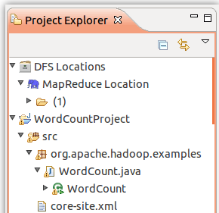
WordCount项目文件结构
点击工具栏中的 Run 图标，或者右键点击 Project Explorer 中的 WordCount.java，选择 Run As -> Run on Hadoop，就可以运行 MapReduce 程序了。不过由于没有指定参数，运行时会提示 "Usage: wordcount "，需要通过Eclipse设定一下运行参数。
右键点击刚创建的 WordCount.java，选择 Run As -> Run Configurations，在此处可以设置运行时的相关参数（如果 Java Application 下面没有 WordCount，那么需要先双击 Java Application）。切换到 "Arguments" 栏，在 Program arguments 处填写 "input output" 就可以了。
注意：在环境下测试，如果没有"/",会提示如下错误信息：
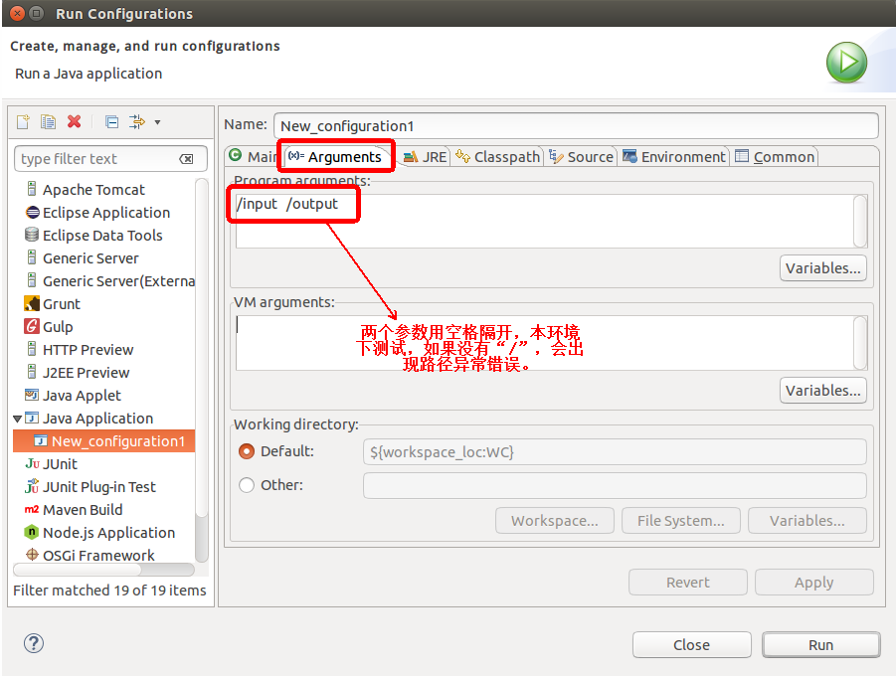
设置程序运行参数
或者也可以直接在代码中设置好输入参数。可将代码 main() 函数的 String[] otherArgs = new GenericOptionsParser(conf, args).getRemainingArgs(); 改为：

// String[] otherArgs = new GenericOptionsParser(conf, args).getRemainingArgs();
String[] otherArgs=new String[]{"input","output"}; /* 直接设置输入参数 */

设定参数后，再次运行程序（run on hadoop），可以看到运行成功的提示，刷新 DFS Location 后也能看到输出的 output 文件夹。
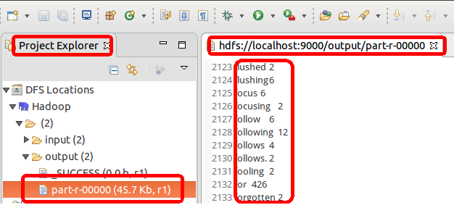
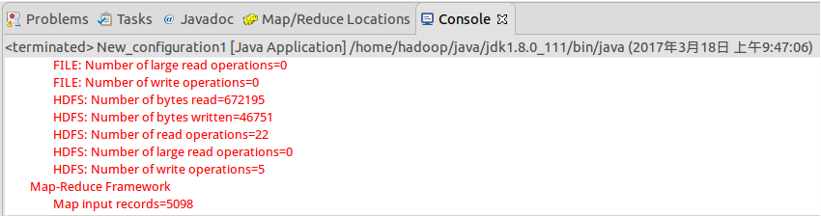
WordCount 运行结果
至此，可以使用 Eclipse 进行 MapReduce程序开发了。

6.在 Eclipse 中运行 MapReduce 程序会遇到的问题

在使用 Eclipse 运行 MapReduce 程序时，会读取 Hadoop-Eclipse-Plugin 的 Advanced parameters 作为 Hadoop 运行参数，如果我们未进行修改，则默认的参数其实就是单机（非分布式）参数，因此程序运行时是读取本地目录而不是 HDFS 目录，就会提示 Input 路径不存在。

Exception in thread "main" org.apache.hadoop.mapreduce.lib.input.InvalidInputException: Input path does not exist: file:/home/hadoop/workspace/WordCountProject/input
所以我们需要将配置文件复制到项目中的 src 目录，来覆盖这些参数。让程序能够正确运行。

log4j 用于记录程序的输出日记，需要 log4j.properties 这个配置文件，如果没有复制该文件到项目中，运行程序后在 Console 面板中会出现警告提示：

log4j:WARN No appenders could be found for logger (org.apache.hadoop.metrics2.lib.MutableMetricsFactory).
log4j:WARN Please initialize the log4j system properly.
log4j:WARN See http://logging.apache.org/log4j/1.2/faq.html#noconfig for more info.
虽然不影响程序的正确运行的，但程序运行时无法看到任何提示消息（只能看到出错信息）。

